**★１　地域の教育情報化ビジョン、情報化推進計画について**

**１　基本目標**

「ふるさと西米良を愛し、豊かな国際感覚をもち、確かな学力と豊かな心を身に付けた、自分に自信と誇りをもって社会に貢献しようとする気概のある子ども」を育成するために、教育活動におけるＩＣＴ機器の効果的な活用を図るための取組を恒常的に推進し、教育の質を向上させる。

**基本方針１**

**◇児童生徒の情報活用能力を育成する。**

必要な情報を主体的に収集・判断・処理・編集・創造・表現・発信・伝達できる能力等を育成するとともに、情報モラルに配慮できる人材を育成する。

**基本方針２**

**◇個別最適で協働的な学びを実現する。**

　　　　　　　遠隔授業や協働的な学びを通して、複雑な社会的な課題を解決できる力を育むともに、AIドリ

ルを活用して、習熟度に応じた学習の充実に努め、学力向上を図る。

**基本方針３**

**◇ＩＣＴを効果的に活用し、主体的・対話的で、深い学びを実現し、「わかる授業」を実践する。**

教員のＩＣＴ活用指導力を向上させ、効果的なＩＣＴ活用により授業を改善し、「わかる授業」を実践し、教科目標、単元目標、本時目標の達成につなげる。

**基本方針４**

**◇情報セキュリティを確保しながら校務の情報化を更に推進する。**

教員の校務負担を軽減し、児童生徒と直接関わる時間や授業の質の向上に費やす時間を増

やして、学校全体の教育力向上につなげる。

**２　情報化推進計画**

|  |  |
| --- | --- |
| 年　度 | 推　進　計　画　の　具　体　的　な　内　容 |
| 令和　３年度 | 児童生徒用タブレット端末の更新  家庭用タブレット端末配布、サーバー更新  Googleワークスペース構築　AIドリル導入  授業実践記録第２集　発行  全国へき地研究大会　会場校　教育の情報化研究公開  情報活用能力段階表・情報活用年間計画の作成　校務支援ソフトの活用推進 |
| 令和　４年度 | Googleワークスペースとマイクロソフトとの連携構築  授業実践記録第３集発行  専門機関、姉妹都市、友好都市との遠隔授業、海外校との交流授業推進  教育の情報化授業実践公開 |
| 令和　５年度 | Googleワークスペースとオフィス３６５を活用し、クラウドを活用した学校と家庭  の学習連携充実  授業実践記録第４集発行  専門機関、姉妹都市、友好都市との遠隔授業、海外校との交流授業推進  教育の情報化授業実践公開 |

**★２　教育の情報化に関する教育委員会内の推進体制と取り組みについて**

**１　教育委員会内の推進体制**

教育委員会では、随時、教育の情報化に係る情報を学校と教育委員会、村長部局が共有する体制を構築している。教育委員会では教育長を中心に、課長、課長補佐、各職員、さらにＩＣＴ支援員（村雇用）を交え、学校・村長部局と連携を密にし、予算確保及び環境整備、教職員の資質向上のための研修、教職員のスキルアップのためのサポート体制など、教育の情報化に関する推進体制を構築している。

**２　具体的な取組**

1. **予算措置**

一般会計予算において、ICT環境整備やICT 支援員費、研修会及び研究公開費、教職員の出張に伴う旅費等を教育研究会の経費として予算化している。

**⑵　ICT及び校務支援システム等の環境整備**

本村では「西米良だからできる教育、西米良だからこそやらねばならない教育」として、平　　成24年度からICT環境の整備を進め、小中学校全教室に書画カメラ、電子黒板を設置し、平成２８年度、全児童生徒1人1台のタブレットを導入し、デジタル教科書や授業・学習支援ソフト、校内ネットワークの整備を進めてきた。特に、令和2年度には、新型コロナウイルスによる臨時休業中、タブレットを活用したオンライン授業に取り組み、児童生徒の学びを保障することができたことは大きな成果である。

令和3年度には、学校用・家庭学習用の「タブレット１人２台体制」とした。学校と家庭の学びをつなぎ、「個別最適な学びの実現」と「協働的な活動の充実」を更に推進し、児童生徒の情報活用の応力の更なる充実を図っているところである。

また、全学校の校舎内外にWi-Fi環境を整えており、また、全教室においても、大型電子黒板、書画カメラ、教師用ＰＣ等を配備するとともに、デジタル教科書や学習支援ソフトを活用し、ＩＣＴを効果的に活用した授業改善を図っている。

校務支援システムは、本年度、県教委から全県下統一したシステムが導入されており、本村でも「校務支援システム説明会」を実施、各学校において諸表簿整理など、校務の効率化が進んでいる。また、校務支援システムに係るトラブル対応など、本委員会が随時、学校を訪問し対応している。

教育の情報化環境整備の経過

|  |  |
| --- | --- |
| 年　度 | ICT機器導入、環境整備等 |
| 平成２４年度 | デジタル教科書導入(小：国語、算数　中：地図、数学)、各教室に書画カメラ設置(小：６台　中：５台) |
| 平成２５年度 | デジタル教科書導入(小：算数　中：英語) |
| 平成２６年度 | デジタル教科書導入(中：社会、理科) |
| 平成２７年度 | 各教室に電子黒板を導入(小：６台　中：４台)、デジタル教科書導入(小：国語、算数) |
| 平成２８年度 | タブレット導入(小１・２年：２人に１台、小３年以上・中学生：１人１台)、校内ネットワーク構築（校内無線ＬＡＮ、小中共有フォルダ等） |
| 平成３０年度 | タブレット追加導入（小１・２年：１人１台）、レゴ® マインドストーム®EV3導入(小：８台) |
| 令和　元年度 | デジタル教科書導入(中：家庭科)、ｍｉｃｒｏ：ｂｉｔ導入（小：５台） |
| 令和　２年度 | デジタル教科書導入（小：国語、社会、算数、生活、理科、音楽、道徳）、ＭＥＳＨ導入（小：４台） |
| 令和　３年度 | 家庭用タブレット導入（1人2台体制）、学校用タブレット・学習支援ソフト電子黒板・書画カメラの入れ替え、学習者用デジタル教科書一部教科導入（文科省指定校） |

**(3)　「西米良村教育研究会」への積極的な関わり**

　環境整備などのハード面だけでなく、「西米良村教育研究会」において、本教育委員会の教育総務課長を事務局長、教育長を顧問とし、小中学校合同で９年間を見通した研究の方向性、あり方について協議し、共通理解し、協同実践できるよう支援、助言する体制を構築している。

また、ICT機器の操作活用研修、活用事例の交流や講師派遣など教職員の資質向上・スキルアップのため、ソフト面の支援も積極的に行っている。

**(4)　教職員への支援及びサポート体制の在り方**

**ア　ICT支援員（村雇用）**

村雇用のICT支援員を各学校へ週1回常駐させ、ICTの機器管理や整備、教職員の活用や不具合への対応を行っている。

**イ　ヘルプデスク（本村教育委員会）**

本村の教育長及び教育委員会職員が日常的に学校を訪問し、使用状況を確認するとともに、トラブルがあった場合は、早急に学校を訪問し、その対応にあたっている。

**ウ　各マニュアル提供**

赴任しすぐに、だれでも活用できるように、授業支援ソフト・学習支援ソフトの活用マニュアルを作成している。同時に動画マニュアルを作成し、各学校の共有フォルダに保存し、いつでも職員が視聴できるようにしている。また、遠隔授業やオンライン授業の方法についても、マニュアルを作成するとともに、研修会でその使い方について説明している。

**エ　研修機会の提供**

教職員及び教育委員会職員が、県外の先進校視察や研究公開などに参加するための予算を確保するとともに、積極的な参加を推進し、西米良村教育研究会での理論構築や各教職員の実践に役立てている。

**(5)　各自治体や各教育関係者への積極的な情報提供及び貢献**

本村では、県下26市町村の先導的役割を担い、平成29年度から毎年実施している研究公開を実施し情報発信するとともに、年間を通して多くの視察や研修等を積極的に受け入れている。

**ア　研究公開**

**イ　新聞やテレビ等による報道**

**ウ　県内外研究会の講師・学校視察**（県教育委員会義務教育課、中部教育事務所、他市町村の校長会や教頭会、県議会議員、他校教職員など）

**(6)　「西米良村教育研究会　研究実践報告集」の発刊**

令和2年度には、過去2か年の研究実践を基に、「西米良村教育研究会　研究実践報告集」を製本した。各実践を学習支援ソフトの機能別に整理し、各教育関係者に情報提供を行っている。

**★３　教育の情報化に関する教員研修の取り組みについて**

　　　本村では、「西米良村教育研究会」が設置されており、9か年を見通した小中連携した実践的な研究に取り組んでおり、平成29年度から「教育の情報化」研究公開を毎年実施している。令和2年度はコロナ禍のため、県内初となる限定ライブ配信による研究公開を実施し、多くの県内外教育関係者からの意見等をいただき、各学校の授業改善に生かしているところである。

**１　「西米良村小中合同研究会」の設置**

　　　　教育委員会では、各小中学校全教職員で構成される「西米良村教育研究会」を設置し、9か年を見通した小中連携した研究体制を構築している。会長を西米良中学校長、副会長を村所小学校長とした主体的な研修の充実を図るとともに、教育委員会のリーダーシップのもと、研修会や研究公開等に積極的に関わり、教職員の資質向上を図っている。

　　　　「西米良村教育研究会」では、平成29年度から「教育の情報化」の研究公開を実施している。研究の年次計画で立て、研究実践を積み重ね、系統的・継続的に取り組んでいる。

**(1)　学校のICT化サポート体制**

村教育員会教育長を「教育CIO」とし、小中学校校長を「学校CIO」として、教育の情報化推進計画、職員研修の企画・運営、環境整備等の計画を立案している。

また、ICT支援員と学校CIOが連携し、具体的に授業場面、その他の場面でICT活用の最適化について協議し、日常実践につなげている。

**(2)　各会構成メンバー**

**ア　小中合同研究会**

全教職員及び村教育委員会

**イ　小中合同研究会研究推進委員会**

各校長、各教頭、各教務主任、各研究主任、教育長、教育総務課長



**(３)　これまでの研究内容・研究主題・副題等**

平成29年度から本格的に研究に取り組んでいる。ＩＣＴを活用した主体的・対話的で深い学びを実現するため、まず、「授業づくりの視点」として、「学習課題（問い）の工夫」「対話的な学習活動の工夫」「まとめ・振り返りの工夫」としている。次に、「ICTの具体的な活用」として、授業者及び生徒の視点に立った効果的な活用方法（時間短縮・授業の効率化、視覚的理解の促進、興味関心の高揚、記録・保存、再現・加工・再利用、共有など）、具体的・実践的な研究内容に取り組んでいる。

**ア　平成29年度**

主題：確かな学力を身に付けた児童生徒の育成

副題：ICTを活用した主体的に学び合う学習過程の工夫を通して

**イ　平成30年度**

主題：確かな学力を身に付けた児童生徒の育成

副題：ICT等の多様なツールを効果的に活用した対話的な学びの工夫について

目指す授業の姿：児童生徒が「対話的な学び」を通して、考えを広げたり、深めたりすることができる授業

**ウ　令和元年度**

主題：確かな学力を身に付けた児童生徒の育成

副題：ICTのよさを生かし、ともに学び合う授業づくりを通して

目指す授業の姿：児童生徒が「主体的。対話的な学び」の中で各教科の特質に応じた「味方・考え方」を働かせながら、学んだことを自分のものにできる授業

**エ　令和2年度**

主題：社会とよりよく関わり、未来の創り手となる児童生徒の育成

副題：ICTを活用した主体的・対話的で深い学びを実現する授業づくりを通して

目指す授業の姿：児童生徒が主体的に学びに向かい、対話を通して自己の考えを深めながら、自己成長を自覚し、新たな問題の発見・解決につながる授業

**オ　令和3年度**

主題：社会とよりよく関わり、未来の創り手となる児童生徒の育成

副題：ICTを活用した主体的・対話的で深い学びを実現する授業づくりを通して

目指す授業の姿：児童生徒が自己の学びを振り返りながら、考えを深め、成長を自覚し、新たな問題の発見・解決につなげる授業

**２　研修会及び研究公開の実施**

小中合同研究会や各校研修会及び研究公開等で、著名な大学教授や県教委指導主事を招聘し、講演会や研究協議会等を実施し、最新の知識や指導技術を学び、研究理論及び研究実践に生かしている。また、本村教育長も西米良村教育会で必要に応じて全体へ講義を行っており、現在、週1回、「Google Meet」を活用し、ICTスキルアップ講座を実施している。

1. **小中合同研究会**（以下の取組を毎年、計画的に実施している。

**ア　著名な大学の教授や県教委指導主事の講演会・講義**

「西米良村教育研究会」の研究の方向性や考え方など、研究理論・実践の核となっている。

**イ　研究授業及び研究協議会**

小中学校で年1回ずつ集中授業を実施し、小中学校全教職員で研究の視点等について協議し、県教委指導主事に助言をいただいている。

**ウ　実践報告会**

全教職員がこれまでの個人授業の取組や成果・課題を提案し、協議している。

**エ　ICT操作法説明会**

　　　　　　様々なソフトの効果的な使い方について、業者や本村教育長を講師として講義を実施している。

**オ　模擬授業研究会**

　　　　　　各校にて、研究公開及び全国へき地教育研究大会の授業者が、学習指導過程や発問など実際の流れで模擬授業を実施している。各教職員が児童生徒役となり協議するとともに、県教委指導主事にも助言をいただいている。

**(2)　相互授業参観**

　年に１～2回、全職員、各学年部で授業を相互参観し、小中合同研究会の実践に役立てている。養護教諭や栄養教諭も保健領域や食育指導について、学級担任同様、授業提案を行っている。

**⑶　ICTの効果的活用に係るOJTの推進体制**

各校では、小中学校教職員全員が一堂に会する「西米良村教育研究会」での研修だけでなく、各校単独でICTスキルアップを図るため、時間を設定し、教職員の能力を考慮した班編制をもとに、お互いで教え合うOJTの推進体制を構築している。

**⑷　情報活用能力の育成**

　　　　小中学校の発達段階に応じた系統的な「情報活用能力全体計画及び年間計画」や「情報モラル教育年間計画」等を各学校に例示し、児童生徒の実態に合うよう作成させ、児童生徒の情報活用能力の向上を図っている。

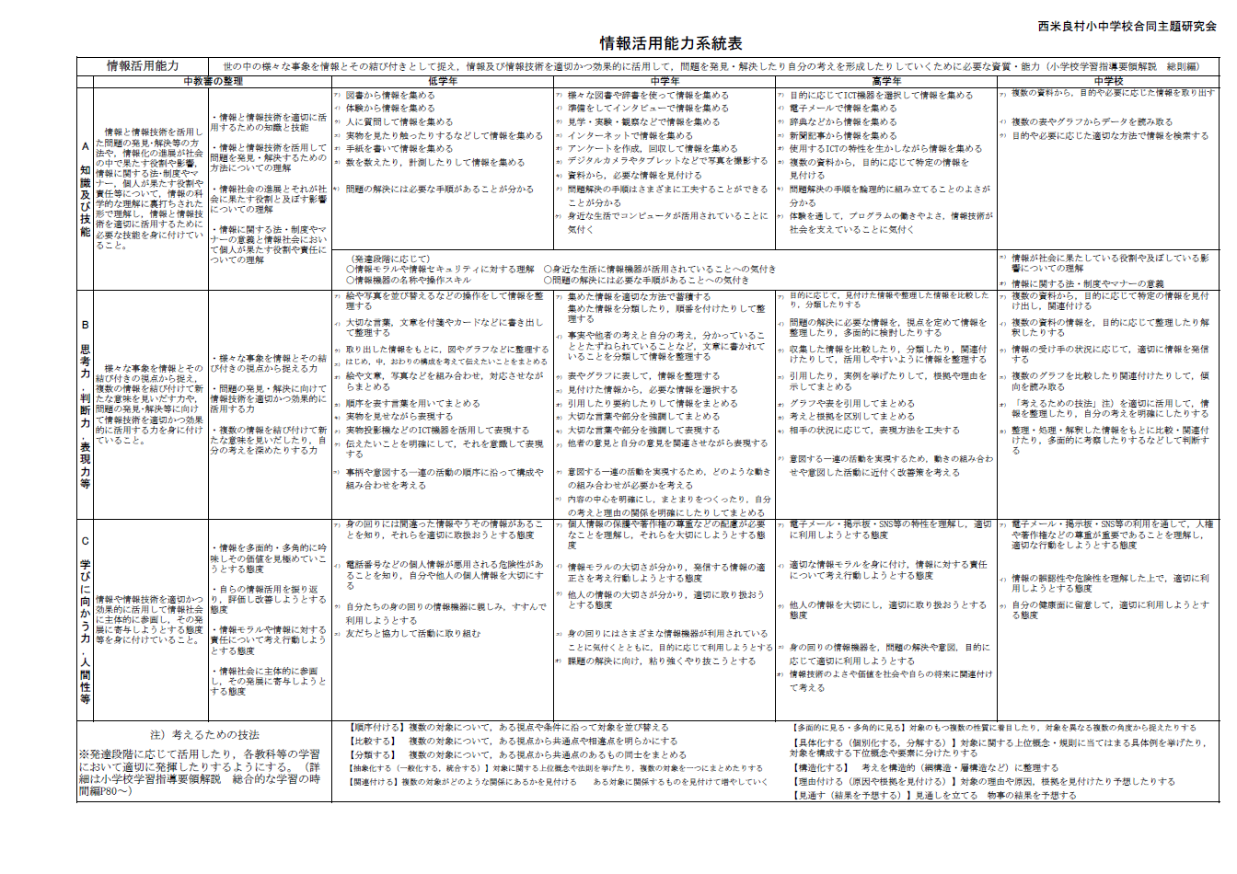

|  |
| --- |
|  |

|  |
| --- |
|  |

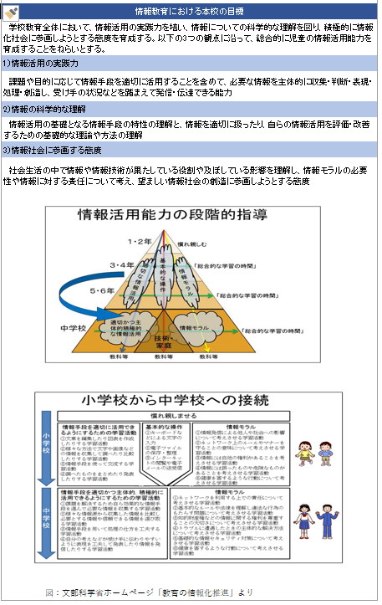

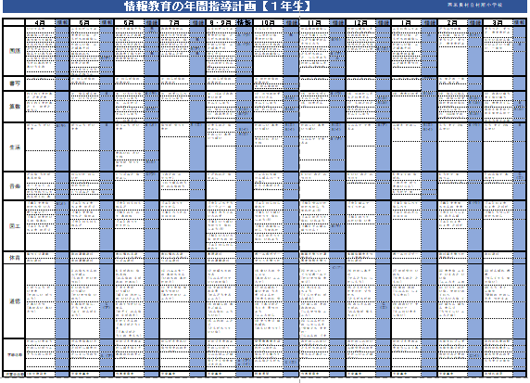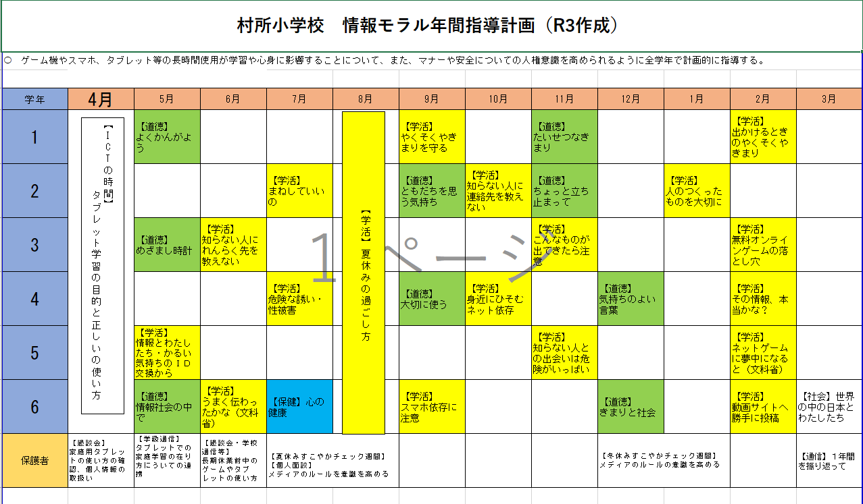

**小中合同研修会の経過**

|  |  |
| --- | --- |
| 年　度 | 研　修　会　の　主　な　内　容 |
| 平成２７年度 | ○電子黒板操作研修 |
| 平成２８年度 | ○授業支援・学習支援ソフト活用研修  〇講義「ICTの効果的な活用について」  〇講義「授業におけるICTの効果的な活用について」 |
| 平成２９年度 | ○講義「ＩＣＴの効果的な活用について」  ○講義「授業におけるＩＣＴの効果的な活用について」  ○小中合同授業研究会(中：音楽) |
| 平成３０年度 | ○タブレットの操作方法研修会  〇授業研究会（小：算数、国語　中：社会、音楽） |
| 令和元年度 | ○小中合同授業研究会(小：国語、道徳　中：英語)  ○ＩＣＴ機器操作研修会(ＳＫＹ株式会社、ラインズ株式会社) |
| 令和２年度 | ○授業研究会(小：体育　中：道徳)  ○実践研究報告会  ○ＩＣＴ機器操作研修会  ○遠隔授業操作研修会 |
| 令和３年度 | ○授業研究会（小：国語、中：学活）  ○実践研究報告会  ○ＩＣＴ操作研修会  ○遠隔授業に伴う学校と各家庭の通信デモ  〇グーグルクラスルーム活用研修 |

**研究公開の概要**

|  |  |  |
| --- | --- | --- |
| 年　度 | 提　案　授　業 | 講　演　等 |
| 平成２９年度 | 小１年　生活科  小６年　社会科  中１年　保健体育科  中２年　理科 | ・講演　　　　　　新津　勝二氏  ・パネルディスカッション  ・コーディネーター新地　辰朗氏  ・パネラー　　　　山本　朋弘氏  　　　　　　　　　藤本　誠一氏  　　　　　　　　　小林　博典氏  ・参加者数　約180名 |
| 平成３０年度 | 小２年　国語科  小５年　算数科  中１年　数学科  中２年　英語科 | ・デジタルトークセッション  新地　辰朗氏山本　朋弘氏佐藤　 増夫氏  ・参加者　約200名 |
| 令和元年度 | 小１年　算数科  小３年　算数科  小６年　理科（プログラミング教育）  中２年　数学科  中３年　理科  中２年　総合的な学習に時間（遠隔） | ・講演　　　　　　堀田　達也氏  ・デジタルトークセッション  新地　辰朗氏山本　朋弘氏  ・参加者　約200名 |
| 令和２年度 | 小１年　算数科  小３年　総合的な学習の時間  小６年　道徳  中２年　理科  中３年　社会（遠隔）  中１年　英語（国際交流・遠隔） | （限定ライブ配信）  ・講演　　　　　　 赤堀　侃司氏  ・指導講評　　　　 小松 宏 氏  　　　　　　　　　 川島　博嗣氏  ・視聴者　約300名 |
| 令和３年度 | 小２年　生活科  小４年　学級活動  小５年　社会科  中２年　音楽科  中３年　理科 | ○「教育の情報化」研究公開  （R3.10.29予定）  ○全国へき地教育研究大会宮崎大会分科会会場地区  （R3.10.29予定） |

**★４　教育の情報化に関する地域の特色ある取り組みについて**

**１　家庭用タブレットの効果的活用**

本村では本年度から、児童生徒用タブレットを1人2台配備しており、学校と家庭で連携し、児童生徒の情報活用能力を育成するとともに、家庭学習の充実に努めている。インターネット環境のない家庭については、家庭用ルータ及び通信料を村費用で負担している。

また、家庭用タブレットを活用し、テレビ会議システムを活用することで、今後の新型コロナウイルス感染拡大防止だけでなく、大雨や土砂災害、インフルエンザウイルス感染拡大防止などの万一の臨時休業における児童生徒の学びの保障体制を整備している。

**(1)　保護者説明会の実施**

各家庭にタブレットを貸し出しする前に、保護者会にて、使用上のきまり「家庭用タブレット貸与について」を説明した。また各家庭での使用上の課題など、各学校で実施される個人面談等から情報収集し、把握に努めている。

**(2)　Googleワークスペースの活用**

全児童生徒一人一人にアカウントを配布し、クラウドを通して、授業、家庭で活用できるようにしている。授業での協働的な学習、学校と家庭の学習をつなぎ、学びの質を向上させるよう取り組んでいる。

　　　小学校

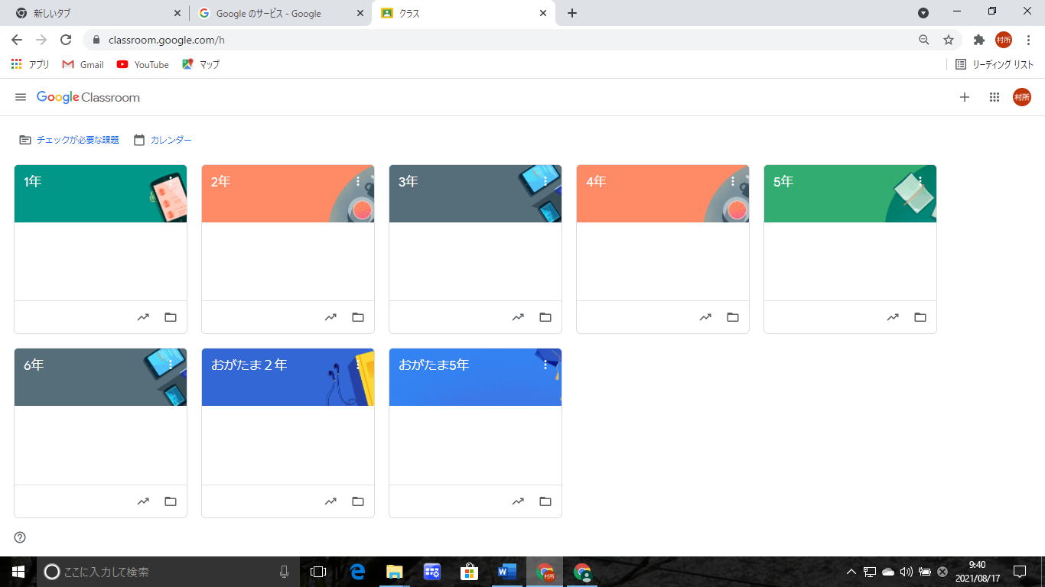

中学校

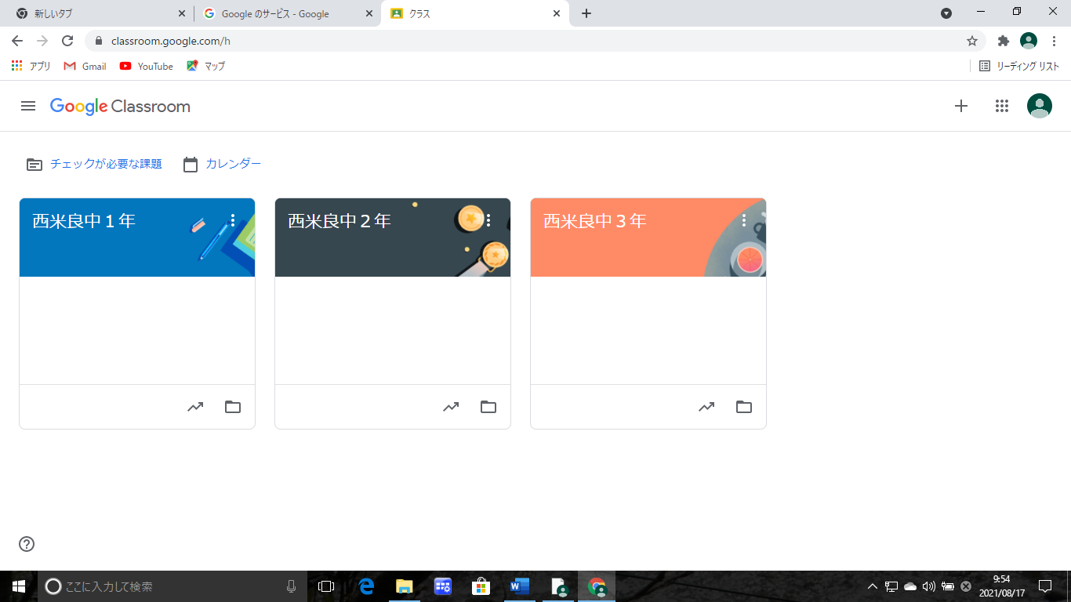

**⑶　AIドリルの活用**

　　　　学校で学習した内容を家庭で継続し学習したり、自主的に補充・発展に取り組ませたりするためにAIドリルを導入し、学習内容の確実な定着と個の習熟度に応じた課題に取り組ませ、個別最適な学習ができるように配意している。

**(4)　テレビ会議システムデモの実施**

　　　　万一の臨時休業に備えて、全家庭へ日時を設定し、グーグルミーティングが実際に運用できるか確認した。

**⑸　定期的な使用状況確認**

　　　　日常的に教師用PCから家庭学習の取組や点数結果など、進捗状況を確認したり、家庭用タブレットを定期的に回収し、インターネット使用状況を確認したりしている。

**⑹　サポート体制**

　　　　各家庭でトラブルなどが発生した場合は、村教委職員が自宅訪問し対応している。

**２　プログラミング教室**

　　　本村では、放課後子供教室で、村教育長が講師となり、週1回、小学生4年生以上を対象としたプログラミング教室を実施している。プログル、スクラッチを導入教材として、「レゴ® マインドストーム®EV3」７台を使用し、プログラミング教育の充実を図っている。

**３　社会教育におけるオンライン塾の実施**

本村では、学習塾がないため、村教委主催で週1回、午後５時３０から午後７時の時間帯、全中学生徒を対象としたオンライン塾を実施している。講師は、現役東大生で、テレビ会議システムを活用して、村教委の会議室で、数学と英語の講座を開設している。各教室に1人ずつ補助者を配置し、生徒への個別指導、支援を行っている。

**★　関連資料（申請事項に関連する資料があれば、3点までアップロード）**

１　「令和2年度　教育の情報化研究公開」では、小学校5年生「総合的な学習の時間」において「MESH」を活用したプログラミング教育を実施した。また、新型コロナウイルス感染拡大防止により、視聴者を限定し、授業の様子を3台のカメラを使用しライブ配信を行った。

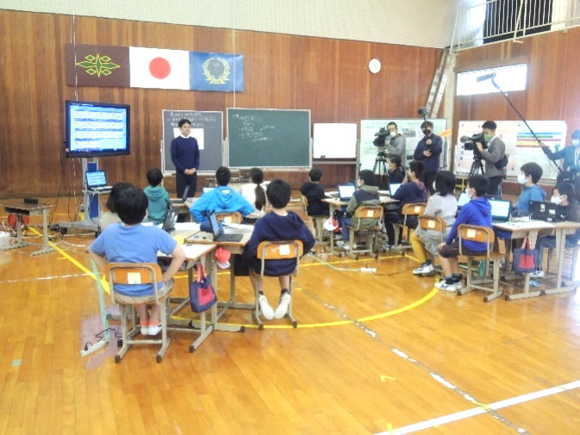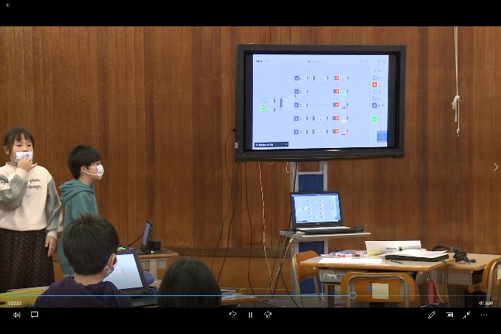

2　 令和2年4月、新型コロナウイルス感染拡大防止による臨時休業中において、各学級担任が各家庭とテレビ会議を活用し、遠隔授業を実施した。

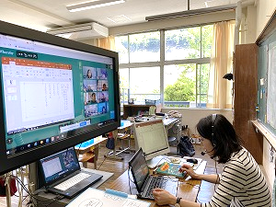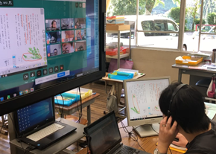

３　全中学生を対象としたオンライン塾の実施

　　市街地から70キロ離れた本村には、学習塾がなく、民間塾に講師の派遣を依頼しても断られていた。そこで、オンラインでの民間塾を平成２７年度より開講している。

